КОРОТКИЕ ИНСТРУКЦИИ ДЛЯ JETBOT_MIREA

Как запустить симуляцию jetbot_mirea в Gazebo
В данной инструкции описано как запустить симуляцию jetbot_mirea в Gazebo с эмуляцией работы датчиков (лидар, обе камеры, IMU, одомерия, GPS), визуализацию в rviz и ноду для управления движением робота. В среде моделирования Gazebo воссоздан полигон для роботов из лаборатории Г-210 с несколькими препятствиями в виде кубов.

- Необходимо развернуть репозиторий с нашим ПО для jetbot_mirea. Как это сделать написано в «Коротких инструкциях» в файле «0_Развёртывание_репозитория_с_ПО_для_jetbot_mirea.pdf». После выполнения инструкций написанных в указанном файле, откройте новый терминал.
- В терминале необходимо выполнить команду запуска launch-файла.
ros2 launch jetbot_mirea_description gazebo.launch.py
Подождите. После запуска у Вас появятся два окна, изображённых на рисунках 1, 2 и топики, изображённые на рисунке 3, содержащие информацию с датчиков. Топики можно посмотреть командой
ros2 topic list
в терминале.
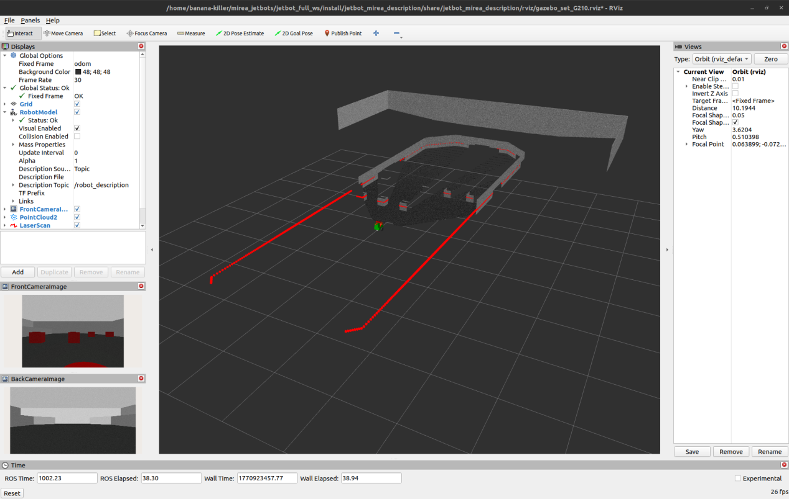
Рисунок 1 - Окно Rviz2.
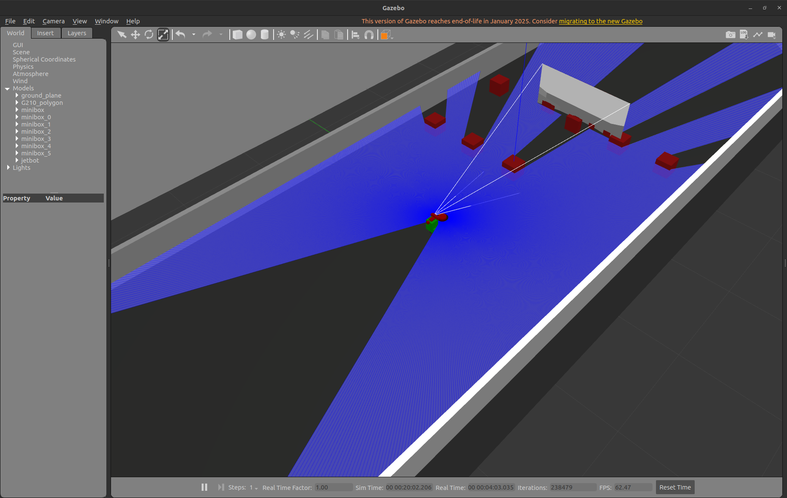
Рисунок 2 - Вид в Gazebo.
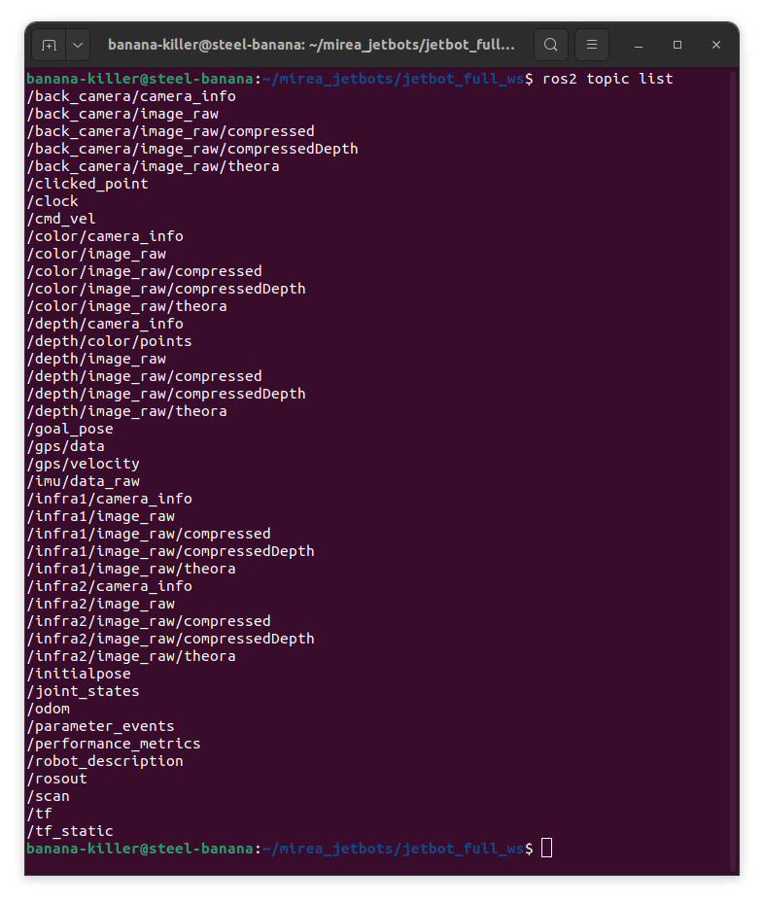
Рисунок 3 - Активные топики.
В топики с префиксом «/back_camera» публикуется информация с задней камеры, с префиксами «/color», «/depth», «/infra*» - передней камеры. Одометрия с колёс публикуется в топик «/odom», данные с лидара - «/scan». Через топик «/cmd_vel» можно управлять роботом, отправляя вектор скоростей платформы. В топик «/imu/» публикуется показания с IMU, который с реальности интегрирован в камеру глубины Intel RealSense D435i, а топик c префиксом «/gps» отправляется информация с эмуляции GPS, это реализовано для примерной симуляции маяка Marvelmind, который работает по похожей технологии.

Дополнение 1
Можно заставить робота двигаться с помощью телеуправления (готовая нода). Для этого при запущенной симуляции необходимо в новом терминале выполнить команду:
ros2 run teleop_twist_keyboard teleop_twist_keyboard

Дополнение 2
Launch-файл, который мы запускаем имеет аргументы. Чтобы увидеть аргументы, которые можно поменять при запуске launch-файла необходимо в терминале выполнить команду:
ros2 launch jetbot_mirea_description gazebo.launch.py -s

Обратная связь
Если Вы нашли ошибку, неточность, у Вас есть предложения по улучшению или вопросы, напишите в Telegram Александру (https://t.me/Alex_19846) или Алисе (https://t.me/Kika_01). QR-коды со ссылками на их аккаунты представлены ниже.

Александр | Алиса
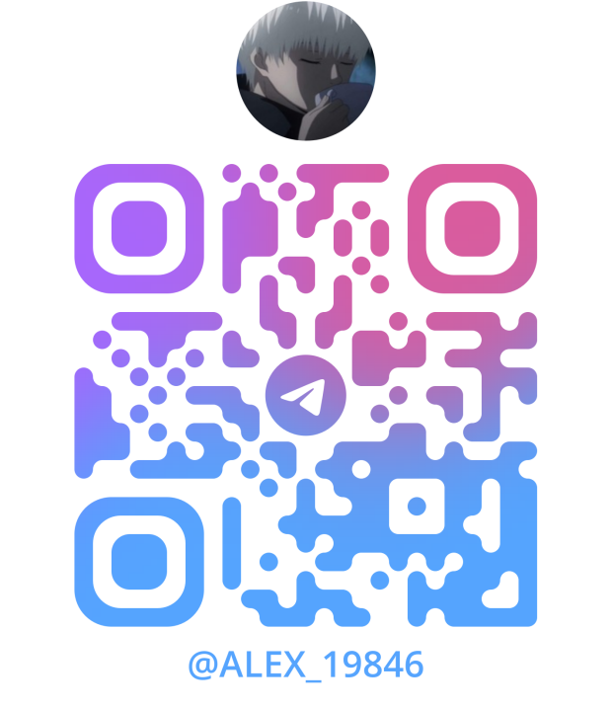 | 

